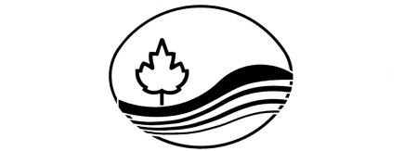

Ren Felgrens
Produkt type
Surt rengjøringsmiddel

Sammensetning:
Fettalkoholetoksilat ,Fosforsyre,Korrosjonsinhibitor.
Bruksområde.
Ren Felgrens er et surt rengjøringsmiddel for felger av stål og aluminium.
Fjerner effektivt rustangrep, bremsestøv, oksider, salt, veistøv, sot og fett.

Bruksanvisning
Påføres med lavtrykksprøyte eller børste av plast. +Må ikke brukes på varme felger. La middelet få virke fra
3-5 min avhengig av graden av smuss og smusstype. Skyll av med masse vann, kan med fordel bruke
Høytrykksvasker ved skylling .
Bruk alltid kortere virketid og lavere dosering ved bruk på aluminiums felg.
Må ikke brukes på krom og høyglanspolerte felger.
OBS! La aldri vaskemiddelet tørke på overflaten.

Dosering
Fortynnes fra 1:1 til 1:3.
Kan brukes konsentrert med forsiktighet på stålfelg.

Egenskaper
pH( kons) : ca 0,5
pH(25 % Bruksløsning) : ca
Spes.vekt: ca 1,2 kg/l

Lagring
Lagres frostfritt i tett originalemballasje.

Emballasje
3 x 5 ltr kanner, Varenr . 100051


Det er betalt vederlag for innsamling og gjenvinning av denne emballasjen.

Sikkerhetsinformasjon
Etsende. Får man stoffet i øynene, skyll straks med store mengder vann og kontakt lege. Bruk egnede vernehansker og vernebriller/ansiktsskjerm. Kontakt lege ved uhell eller illebefinnende. Se for øvrig sikkerhetsdatablad for produktet som kan lastes ned fra Ecoonline.no eller ta kontakt med
Ren Såpeindustri A/S.

Ren Såpeindustri A/S, Veum Alle 13, Postboks 593, 1612 Fredrikstad.

Tlf 69 39 14 55, Fax 69 39 08 60, epost@rensapeindustri.no, www.rensapeindustri.no

